Aula Prática 05
Título: Análise da Resposta em Frequência de AMP-OP’s.
Objetivo: Comprovar as não idealidades do ganho do AMP-OP com o aumento da frequência do sinal de entrada.
Ambiente de Aprendizagem: Laboratório de Eletrônica, CIMATEC 2, 1º andar.
Recursos: Bancada de Ensaios equipada com: Régua para Tomadas; Fonte de Alimentação; Protoboard; Gerador de Funções; Osciloscópio com pelo menos dois (02) canais; Multímetro Digital; Componentes Eletrônicos Ativos (AMP-OPs LM324) e Passivos (Resistores e Capacitores).
Procedimentos: Uma vez de posse de todos os instrumentos e componentes, executar a seguinte sequência de procedimentos:
- Montar e energizar (alimentar) o circuito da Figura 1, Sendo R = 1,0 kΩ, Rf = 10,0 kΩ, VDD = +15,0 V_{DC}, VSS = –15,0 V_{DC}, e o AMP-OP o LM324.
- Aplicar na entrada um sinal senoidal v_{i}(t) com tensão de pico V_{p} = 100,0 mV e frequência inicial f₀ = 10 Hz. Anotar os valores iniciais na Tabela 1.
- Utilizando o osciloscópio, medir a tensão de pico v_{O}(t) e a defasagem Δφ do sinal de saída em relação ao sinal de entrada, anotar na Tabela 1 e calcular os valores dos demais campos da mesma.
- Variar a frequência do sinal de entrada f₀ até 10 MHz, em passos de 1 década, ou seja, f_{n+1} = 10×f_{n} Hz.
- Utilizando o osciloscópio, medir a tensão de pico v_{O}(t) e a defasagem Δφ do sinal de saída em relação ao sinal de entrada, anotar na Tabela 1 e calcular os valores dos demais campos da mesma para cada novo passo f_{n+1} = 100×f_{n} Hz, até o ganho passar a ser de atenuação.
- Uma vez de posse da Tabela 1 preenchida, plotar os resultados e esboçar a curva de resposta de ganho e de fase no domínio da frequência em escala logarítmica (pode-se utilizar ferramentas computacionais para esse fim, tais como planilhas eletrônicas ou MATLAB).
- Calcular o ganho teórico máximo em baixas frequências e compará-lo com o ganho real máximo observado experimentalmente em baixas frequências.
- Discorra acerca das conclusões obtidas com o experimento, demonstrando o porquê das variações do ganho com a frequência. A partir de que frequência o ganho tornou-se unitário?
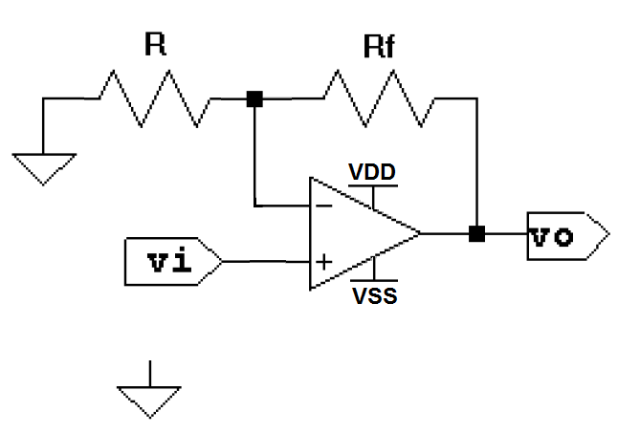
Figura 1 – Amplificador Não-Inversor
Tabela 1
v_{i}(t) = |  | V | Ganho
f (Hz) | v_{o}(t) (V) | Δφ ( º ) | A_{v} (linear) | A_{v} (dB)

ANEXO - Informações do Datasheet do LM324
